高中一年级数学必修（Ⅲ）学段复习题
一、选择题
1．任何一个算法都必须有的基本结构是（ ）．
A 顺序结构 B 条件结构 C 循环结构 D 三个都有
2．循环结构可以嵌套的结构是（ ）．
A 条件结构 B循环结构 C顺序结构 D 以上三种结构
3．我国古代数学发展一直处于世界领先水平，特别是宋、元时期的“算法”，其中可以同欧几里德辗转相除法相媲美的是( )．
A割圆术 B 更相减损术 C 秦九韶算法 D 孙子乘余定理
4．用秦九韶算法求多项式在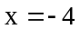的值时，其中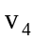的值为（ ）．
S←0
For I from 1 to 11 step 2
S←2S+3
If S>20 then
S←S-20
End If
End For
Print S
A -57 B 124
C -845 D 220
5．右面的伪代码输出的结果是（ ）．
A 3 B 5
C 9 D 13
6．3名老师随机从3男3女共6人中各带2名学生进行实验，其中每名老师各带1名男生和1名女生的概率为（ ）
A. B. C. D.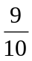
7．某人射击5枪，命中3枪，3枪中恰有2枪连中的概率为（ ）
A. B. C. D.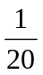
8． 一批产品中，有10件正品和5件次品，对产品逐个进行检测，如果已检测到前3次均为正品，则第4次检测的产品仍为正品的概率是（ ）
A.7/12 B. 4/15 C. 6/11 D. 1/3
9．有一人在打靶中，连续射击2次，事件“至少有1次中靶”的对立事件是（ ）
A.至多有1次中靶 B.2次都中靶 C.2次都不中靶 D.只有1次中靶
10．在一块并排10垄的土地上，选择2垄分别种植A、B两种植物，每种植物种植1垄，为有利于植物生长，则A、B两种植物的间隔不小于6垄的概率为（ ）
A.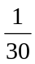 B.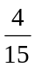 C.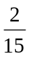 D.
11．一射手对同一目标独立地进行4次射击，已知至少命中一次的概率为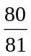，则此射手的命中率是（ ）
A. B. C. D.
I←1
While I<8
S←2I+3
I=I+2
End while
Print S
12．数4557，1953，5115的最大公约数为（ ）．
A．93 B．31 C．651 D．217
13．下面的伪代码输出的结果为（ ）．
A．17 B．19 C．21 D．23
14. 设有一个直线回归方程为 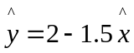 ,则变量x 增加一个单位时 ( )
A. y 平均增加 1.5 个单位 B. y 平均增加 2 个单位
C. y 平均减少 1.5 个单位 D. y 平均减少 2 个单位
15. 某单位有老年人28 人,中年人54人,青年人81人,为了调查他们的身体状况的某项指标,需从他们中间抽取一个容量为36样本,则老年人、,中年人、青年人分别各抽取的人数是( )
A.6， 12 ，18 B. 7，11，19 C.6，13，17 D. 7，12，17
16．若 （ ）
A．21 B．20 C．28 D．30
17．3位男生，3位女生排成一排，恰好三位女生排在相邻位置的概率是（ ）
A． B．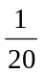 C．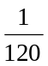 D．
18．某班30名同学，一年按365天计算，至少有两人生日在同一天的概率是（ ）
A．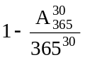 B．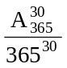 C．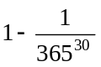 D．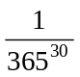
19．样本4，2，1，0，－2的标准差是：
A．1 B．2 C．4 D．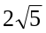
20．某次考试有70000名学生参加，为了了解这70000名考生的数学成绩，从中抽取1000名考生的数学成绩进行统计分析，在这个问题中，有以下四种说法：
- 1000名考生是总体的一个样本；
- 1000名考生数学成绩的平均数是总体平均数；
- 70000名考生是总体；
（4） 样本容量是1000，
其中正确的说法有：
A．1种 B．2种 C．3种 D．4种

21．对总数为N的一批零件抽取一个容量为30的样本，若每个零件被抽到的概率为0.25，则N的值为（ ）
（A）120 (B) 200 (C) 150 (D)100
22 . 下列说法正确的是：
(A)甲乙两个班期末考试数学平均成绩相同，这表明这两个班数学学习情况一样
(B)期末考试数学成绩的方差甲班比乙班的小，这表明甲班的数学学习情况比乙班好
(C)期末考试数学平均成绩甲、乙两班相同，方差甲班比乙班大，则数学学习甲班比乙班好
(D)期末考试数学平均成绩甲、乙两班相同，方差甲班比乙班小，则数学学习甲班比乙班好
23. 一组数据的方差是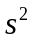，将这组数据中的每一个数据都乘以2，所得到的一组数据的方差是（ ）
Ａ. 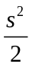； Ｂ. 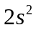； Ｃ．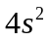； Ｄ．
24.从某鱼池中捕得120条鱼，做了记号之后，再放回池中，经过适当的时间后，再从池中捕得100条鱼，计算其中有记号的鱼为10条，试估计鱼池中共有鱼的条数为( )
A. 1000 B. 1200 C. 130 D.1300
25. (1)已知一组数据1，2，1，0，－1，－2，0，－1，则这组数数据的平均数为 ；方差为 ；0,12
(2)若5，－1，－2，x的平均数为1，则x= ；2
(3)已知n个数据的和为56，平均数为8，则n= ；7
(4)某商场4月份随机抽查了6天的营业额，结果分别如下（单位：万元）：2.8，3.2，3.4，3.7，3.0，3.1，试估算该商场4月份的总营业额，大约是__万元 96
二、填空题
26．已知集合A={1,2,3,4,……,n}，则A的所有含有3个元素的子集的元素和为 。[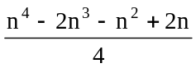]
27. 一个容量为20的样本数据,分组后,组距与频数如下: 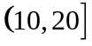,2; 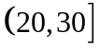, 3 ; 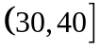, 4 ; 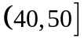, 5 ; 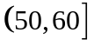, 4 ; 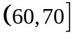, 2 .则样本在区间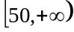上的频率为_______________。[ 0.3]
28. 有一个简单的随机样本: 10, 12, 9, 14, 13 则样本平均数=______ ,样本方差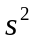=______ 。[11.6 , 3.44]
29．在编号为1，2，3，…，n的n张奖卷中，采取不放回方式抽奖，若1号为获奖号码，则在第k次（1≤k≤n）抽签时抽到1号奖卷的概率为________。[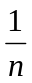]
a←1
b←1
输出a,b
n←2
While n<10
n←n+1
c←a+b;
输出c
编号① ．
编号② ．
End while
30．有一列数：1，1，2，3，5，8，13，21，…，这列数有个特点，前两个数都是1，从第三个数开始，每个数都是前两个数的和，这样的一列数一般称为婓波那契数。下列伪代码所描述的算法功能是输出前10个婓波那契数，请把这个算法填写完整。
31．下面一段伪代码的目的是 （其中赋值行的冒号表示几个语句的连接形式，a,b表示正整数）．

Begin
Read a,b
If a<b then
m←a:a←b:b←m
End if
Do
c=a-b
If c>b then a←c
Else
a←b:b←c
End if
Loop Until c=0
Print a
End

三、解答题
32．用简单随机抽样从含有8个个体的总体中抽取一个容量为2的样本．问：
①总体中的某一个体在第一次抽取时被抽到的概率是多少?
②个体在第1次未被抽到，而第2次被抽到的概率是多少?
③在整个抽样过程中，个体被抽到的概率是多少?
分析：①总体中的某一个体在第一次抽取时被抽到的概率是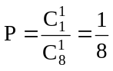；
②个体在第1次未被抽到，而第2次被抽到的概率是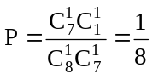；
③由于个体在第一次被抽到与第2次被抽到是互斥事件，所以在整个抽样过程中，个体被抽到的概率是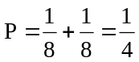．
33．已知10只狗的血球体积及红血球的测量值如下
ｘ | 45 | 42 | 46 | 48 | 42 | 35 | 58 | 40 | 39 | 50
y | 6.53 | 6.30 | 9.25 | 7.50 | 6.99 | 5.90 | 9.49 | 6.20 | 6.55 | 7.72
ｘ（血球体积，ｍｍ），ｙ（血红球数，百万）
- 画出上表的散点图;(2)求出回归直线并且画出图形 （3）回归直线必经过的一点是哪一点？
- 解：（１）见下图
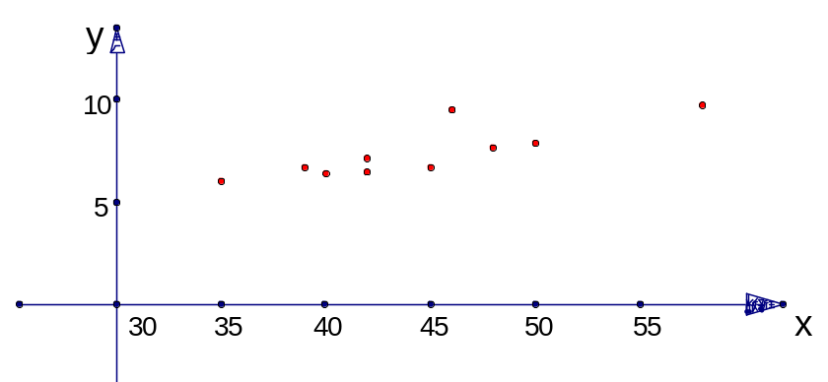
（２）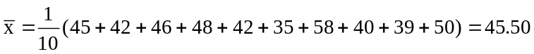
设回归直线为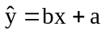，
则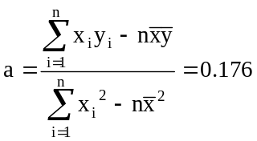，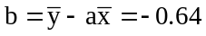
所以所求回归直线的方程为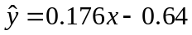，图形如下:
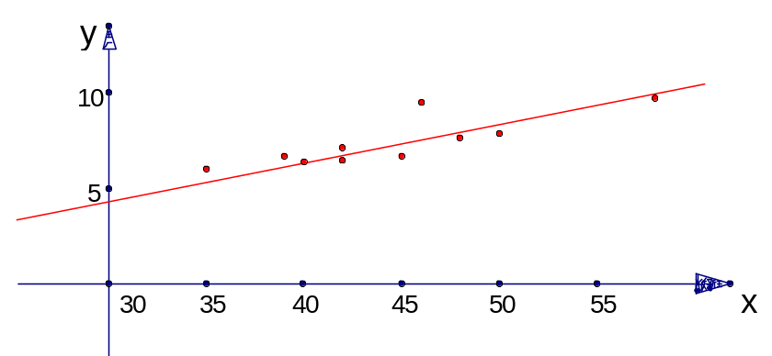
故可得到 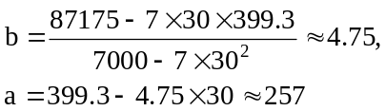
从而得回归直线方程是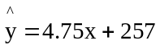．(图形略)
34．写出下列各题的抽样过程
（１）请从拥有500个分数的总体中用简单随机抽样方法抽取一个容量为30的样本。
（２）某车间有189名职工，现在要按1：21的比例选派质量检查员，采用系统抽样的方式进行。
(3)一个电视台在因特网上就观众对某一节目喜爱的测得进行得出，车间得出的总人数为12000人，其中持各种态度的人数如下：
很喜爱 喜爱 一般 不喜爱
2435 4567 3926 1072
打算从中抽取60人进行详细调查，如何抽取？
解：（１）①将总体的500个分数从001开始编号，一直到500号；
②从随机数表第1页第0行第2至第4列的758号开始使用该表；
③抄录入样号码如下：335、044、386、446、027、420、045、094、382、5215、342、148、407、349、322、027、002、323、141、052、177、001、456、491、261、036、240、115、143、402
④按以上编号从总体至将相应的分数提取出来组成样本，抽样完毕
（２）采取系统抽样189÷21＝9，所以将189人分成9组，每组21人，在每一组中随机抽取1人，这9人组成样本
(3)采取分层抽样总人数为12000人，12000÷60＝200，
所以从很喜爱的人中剔除145人，再抽取11人；从喜爱的人中剔除167人，再抽取22人；从一般喜爱的人中剔除126人，再抽取19人；从不喜爱的人中剔除72人，再抽取5人
35．有红，黄，白三种颜色，并各标有字母A，B，C，D，E的卡片15张，今随机一次取出4张，求4张卡片标号不同，颜色齐全的概率.(12分)
解：基本事件总数为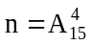，
而符合题意的取法数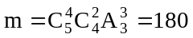，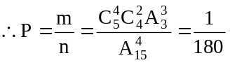
36．10根签中有3根彩签，若甲先抽一签，然后由乙再抽一签，求下列事件的概率：
（1）甲中彩； （2）甲、乙都中彩； （3）乙中彩（14分）
解：设A={甲中彩} B={乙中彩} C={甲、乙都中彩} 则C=AB
（1）P（A）=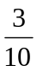；（2）P（C）=P（AB）=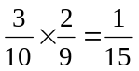
（2）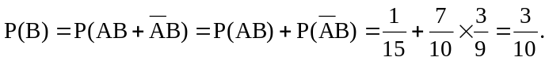
37．有6个房间安排4个旅游者住宿，每人可以随意进哪一间，而且一个房间也可以住几个人求下列事件的概率：（1）事件A：指定的4个房间中各有1人；（2）事件B：恰有4个房间中各有1人；（3）事件C：指定的某个房间中有两人；（4）事件D：第1号房间有1人，第2号房间有3人
解：4个人住进6个房间，所有可能的住房结果总数为：
（种）
（1）指定的4个房间每间1人共有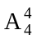种不同住法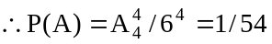
（2）恰有4个房间每间1人共有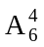种不同住法
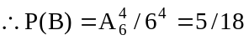
（3）指定的某个房间两个人的不同的住法总数为：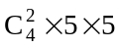（种），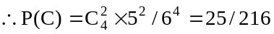
（4）第一号房间1人，第二号房间3人的不同住法总数为：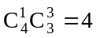（种），
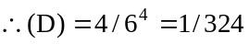
38．从5双不同的鞋中任意取出4只，求下列事件的概率：
（1）所取的4只鞋中恰好有2只是成双的；
（2）所取的4只鞋中至少有2只是成双的
解：基本事件总数是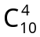=210
（1）恰有两只成双的取法是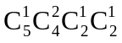=120
∴所取的4只鞋中恰好有2只是成双的概率为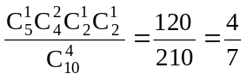
(2)事件“4只鞋中至少有2只是成双”包含的事件是“恰有2只成双”和“4只恰成两双”，恰有两只成双的取法是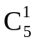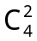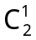=120，四只恰成两双的取法是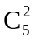=10
∴所取的4只鞋中至少有2只是成双的概率为
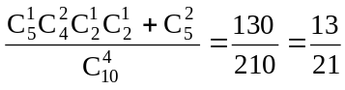
39．为了了解参加某种知识竞赛的1003名学生的成绩，请用系统抽样抽取一个容量为50的样本．
解：⑴随机地将这1003个个体编号为1，2，3，…，1003．
⑵利用简单随机抽样，先从总体中剔除3个个体(可利用随机数表)，剩下的个体数1000能被样本容量50整除，然后再按系统抽样的方法进行．
说明：总体中的每个个体被剔除的概率相等(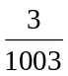)，也就是每个个体不被剔除的概率相等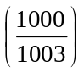采用系统抽样时每个个体被抽取的概率都是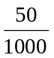，所以在整个抽样过程中每个个体被抽取的概率仍然相等，都是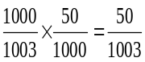
40．（本小题满分12分）用简单随机抽样从含有6个个体的总体中抽取一个容量为2的样本．问：
①总体中的某一个体在第一次抽取时被抽到的概率是多少?
②个体在第1次未被抽到，而第2次被抽到的概率是多少?
③在整个抽样过程中，个体被抽到的概率是多少?
分析：①总体中的某一个体在第一次抽取时被抽到的概率是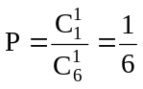；
②个体在第1次未被抽到，而第2次被抽到的概率是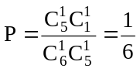；
③由于个体在第一次被抽到与第2次被抽到是互斥事件，所以在整个抽样过程中，个体被抽到的概率是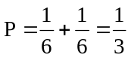．
41．如图，在矩形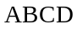中，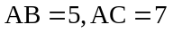，现向该矩形内随机投一点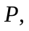求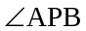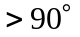时的概率。
42． 已知算法：（1）指出其功能（用算式表示），（2）将该算法用流程图来描述之。
S1 输入X；
S2 若X<0，执行S3；否则，执行S6；
S3 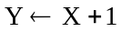；
S4 输出Y；
S5 结束；
S6 若X=0，执行S7；否则执行S10；
S7 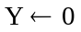；
S8 输出Y；
S9 结束；
S10 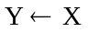；
S11 输出Y；
S12 结束。
43．在面积为S的的边AB上任取一点P，求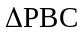的面积大于的概率。

44．为了考察甲乙两种小麦的长势，分别从中抽取10株苗，测得苗高如下：
甲 | 12 | 13 | 14 | 15 | 10 | 16 | 13 | 11 | 15 | 11
乙 | 11 | 16 | 17 | 14 | 13 | 19 | 6 | 8 | 10 | 16
哪种小麦长得比较整齐？
44．某农场种植的甲乙两种水稻，在连续6年中各年的平均产量如下：
品种 | 第1年 | 第2年 | 第3年 | 第4年 | 第5年 | 第6年
甲 | 6.75 | 6.9 | 6.75 | 6.38 | 6.83 | 6.9
乙 | 6.68 | 7.2 | 7.13 | 6.38 | 6.45 | 6.68

哪种水稻的产量比较稳定？

45．设y为年份，按照历法的规定，如果y为闰年，那么或者y能被4整除不能被100整除，或者y能被400整除。对于给定的年份y，要确定索是否为闰年，如何设计算法，画出其流程图。

开始
否
100|y?
是
输出y非闰年
输出y是闰年
是
4|y?
否i
结束
输入y
否
400|y?
是

